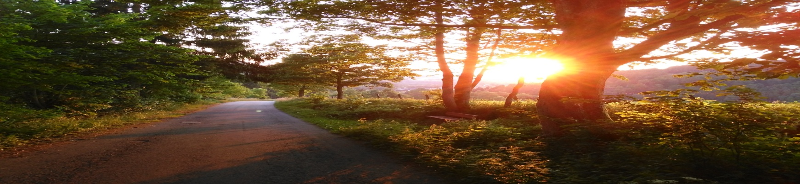
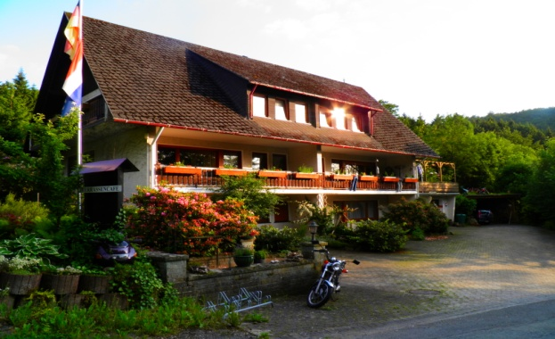

Algemene en annuleringsvoorwaarden Gasthof Walhalja 2024

1. Overeenkomst
Behoudens andersluidende, uitdrukkelijk door het gasthof schriftelijk erkende
en toegestane afwijkingen, en welke ook de contract de gast, maken alléén onderhavige
Algemene voorwaarden integraal en onverbrekelijk deel uit van alle handelingen, diensten en /of overeenkomsten van, met en/of tussen enerzijds aangesloten accommodaties hiervoor een hierna kortweg gasthof genoemd, en anderzijds de tegenpartij in ruime zin, hiervoor en hierna de gast genoemd.
Bijgevolg zijn, zonder uitzondering, alle onderlinge afspraken enkel wederzijds bindend indien per email bevestigt. Elke door het gasthof erkende en toegestane afwijking in voorwaarden wijzigt niets aan de andere voorwaarden en is van strikte interpretatie.

2. Beschrijving
De beschrijvingen, maten en kleuren, evenals details van foto’s en /of tekeningen in de prijsopgaven en/of catalogen, zijn louter informatief en nooit bindend.

3. Check-in en check-out
De gereserveerde kamers zijn voor de gast na 15.00 uur beschikbaar. In overleg kunt u eventueel eerder inchecken. Neem daarvoor telefonisch of per whattsapp contact met ons op.
De kamers dienen door de gast vrijgemaakt te worden uiterlijk 11.00 uur op de dag van vertrek.

4. Drank- en etenswaren
Het is niet toegestaan om in de gemeenschappelijke ruimtes eigen meegebrachte drank en etenswaren te nuttigen. Daarnaast is het niet toegestaan om in de hotelkamers warme maaltijden te nuttigen.

5. Roken
Het is verboden om binnen ons gasthof te roken. Buiten en op het balkon of terras mag u wel roken.

6. Honden
Honden zijn toegestaan. Wij hebben 1 kamer speciaal beschikbaar voor honden. U mag maximaal 2 honden in deze kamer hebben. U dient vooraf aan te geven dat u een hond meeneemt. De hond mag gedurende de dag niet alleen in de hotelkamer achtergelaten worden. De hond mag in de tuin en op het terras, mits aangelijnd of onder appèl. De hond mag niet in de ontbijtruimte.

7. Klachten
Elke klacht betreffende verblijf, goederen en/of de factuur dient door de gast zo snel mogelijk tijdens zijn verblijf in het gasthof te worden gemeld, dit teneinde ons de kans te bieden de klacht direct te verhelpen. In ieder geval moet de klacht geschieden, op straffe van verval, binnen de acht dagen na de levering, dienst en/of factuur, per email aan ons.

8. Overmacht
In geval van overmacht, niet te voorziene voorvallen onafhankelijk van haar wil en/of uitzonderlijke omstandigheden, behoudt het gasthof zich het recht voor om de gast, zonder enige vorm van schadeloosstelling, onder te brengen bij een collega-pension, zo mogelijk in de omgeving.

9. Schade
Ons gasthof is niet aansprakelijk bij diefstal, vermissing of beschadigingen van uw eigendommen. Alle schade aangericht door de gast, zowel aan verblijven, goederen, en/of andere, behorend tot of bij het gasthof of toebehorende aan derden met welke het gasthof relaties onderhoudt, wordt volgens, hierbij door de gast aanvaarde opgave van het gasthof betaald zonder discussie, en dit uiterlijk voor het vertrek van de gast. Betreffende het stallen van voertuigen op de parking of in de garages van het gasthof, wordt overeengekomen dat het gasthof ontslaan is van iedere verantwoordelijkheid, van welke oorzaak ook, zoals, zonder beperkend te zijn, schade, diefstal en/of verdwijning aan het voertuig of de erin en/of erop bevestigde en/of liggende voorwerpen.

10. Geschillen
In elk geschil is alleen de Rechtbank van Schmallenberg bevoegd en dit uitsluitend in overeenstemming met het Duitse Recht. De gast aanvaardt deze algemene voorwaarden op het ogenblik van de reservering. De gast verklaart deze voorwaarden te kennen, te begrijpen en ermee in te stemmen, en zich tevens te zullen voegen naar het gebruikelijke huishoudelijk reglement van de gasthof en de instructies door het personeel van het gasthof te zullen opvolgen. Ons gasthof is gerechtigd op ieder moment en zonder opzegtermijn het verstrekken van horecadiensten aan een gast te beëindigen wanneer de gast de huisregels bij herhaling overtreedt, dan wel zich anderszins zodanig gedraagt dat de orde en de rust in het horecabedrijf en/of de normale exploitatie daarvan kan worden of wordt verstoord. De gast dient dan op eerste verzoek het gasthof te verlaten.

11. Annulerings- en betalingsvoorwaarden
Het gasthof vraagt bij een reservering een aanbetaling van 20% van de factuur.
Het restantbedrag dient uiterlijk 30 dagen voor aankomst te worden overgemaakt op onze Nederlandse of Duitse bankrekening.
Annulering tot 30 dagen voor aankomst is gratis. U dient te annuleren door ons een email te sturen. U krijgt dan de aanbetaling terug.
Bij reserveringen via www.booking.com kunnen andere annuleringsvoorwaarden gelden. U dient bij een reservering via www.booking.com altijd via hen te annuleren.

Wij raden u aan een annuleringsverzekering af te sluiten

| Gasthof Walhalja | Telefoon +49 (0)2975 80 999 20 |
| Email: gasthofwalhalja@gmail.com | Website: www.walhalja.com |
| Bank: Volksbank Sauerland | IBAN: DE52460628170152662900 | BIC: GENODEM1SMA |
| Bank: SNS Bank | IBAN: NL47SNSB0938461605 |

t.n.v. RGBM Jansen

| Am Langen Hagen 6 57392 Winkhausen (Schmallenberg) |
| Umsatzsteuer nr. |

